Apartado 1: Conociendo los comandos básicos de git

1. ¿Para qué sirven estos comandos de git?
Git init: en el momento en el que introduzcamos este comando en la terminal, git comenzará a registrar todos los cambios que se produzcan en el repositorio o el fichero local.
Git add: sirve para añadir los cambios al área de ensayo (staging area). En este momento los cambios entrarán en fase de espera de confirmación
Git commit: Los archivos del área de ensayo serán añadidos al repositorio local.
Git commit -m: Sirve para añadirle un texto explicativo de los cambios hechos en el respositorio local (es un commit normal pero con texto añadido).
Git status: Te muestra el estado del repositorio, archivos no añadidos, archivos a la espera de commit, modificados, etc.

2. ¿Dónde puedo consultar la función de todos los comandos de git?
En la sección de Documentation de la página web oficial de Git.

Apartado 2: poniendo en práctica los comandos básicos

1. Crea un directorio en tu ordenador “git_práctica1”.
No he usado ningún comando para este apartado.
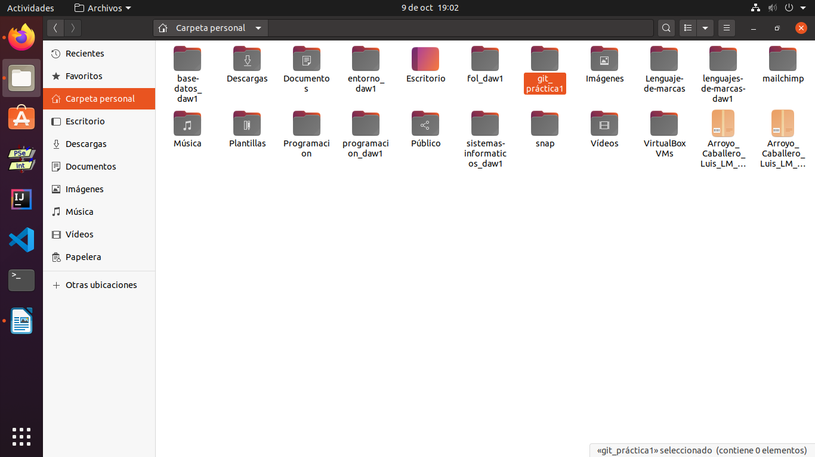

2.Añade un archivo “index.html” y escribe en él algún código (por ejemplo, un encabezado).
En este apartado tampoco era necesario usar comandos.
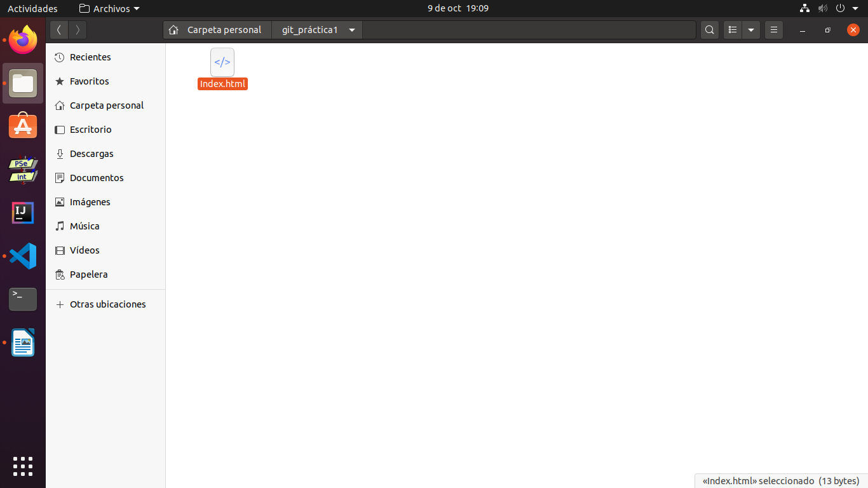
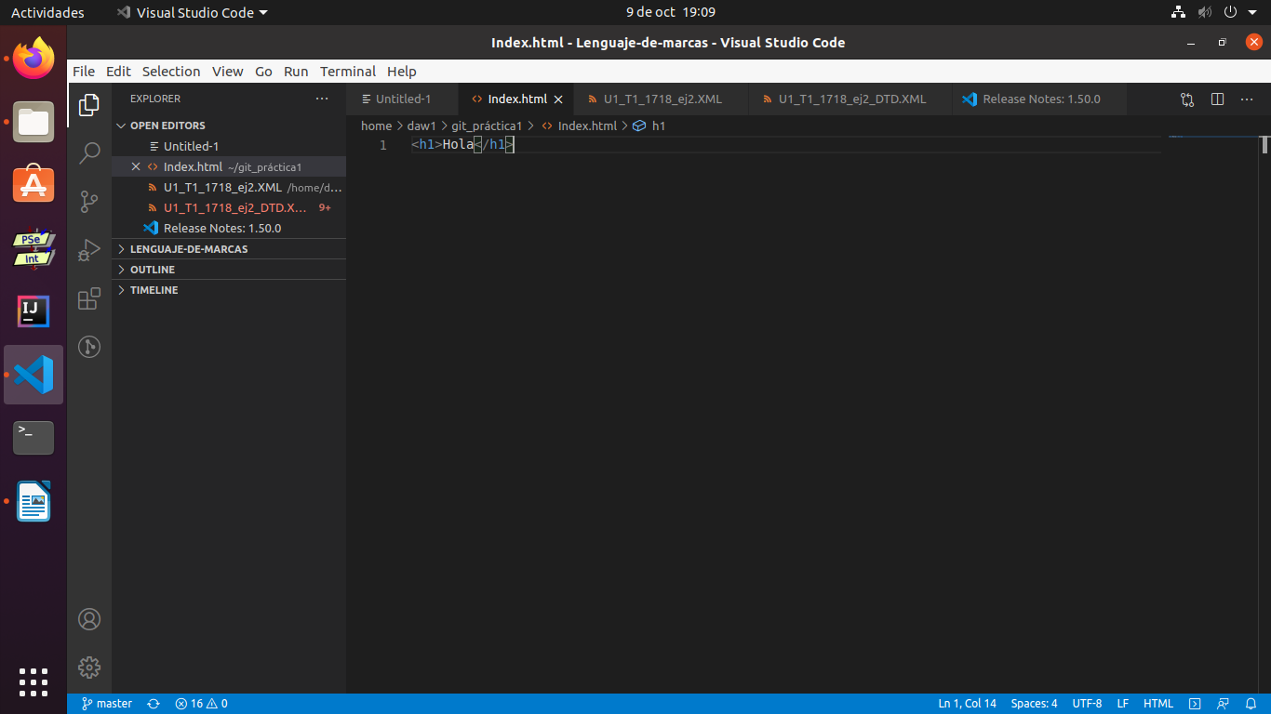
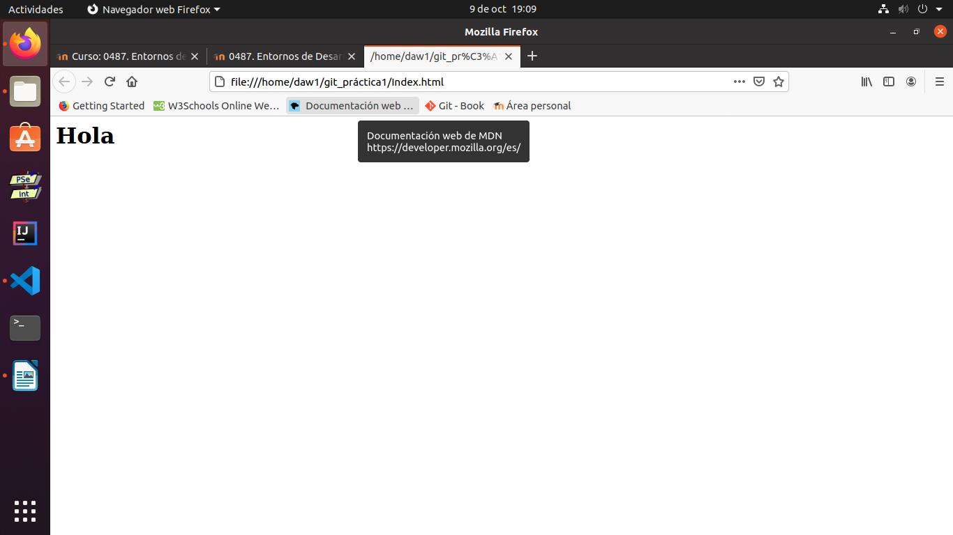

3.Crea varios directorios más (dentro de “git_práctica” y guarda en ellos varios archivos html más (no hace falta que tengan código).
Tampoco hace falta usar comandos de git.
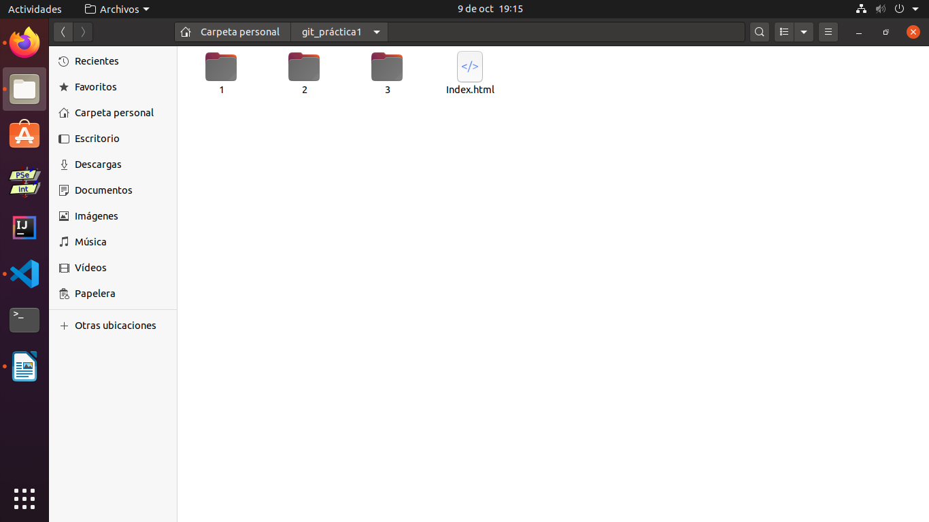
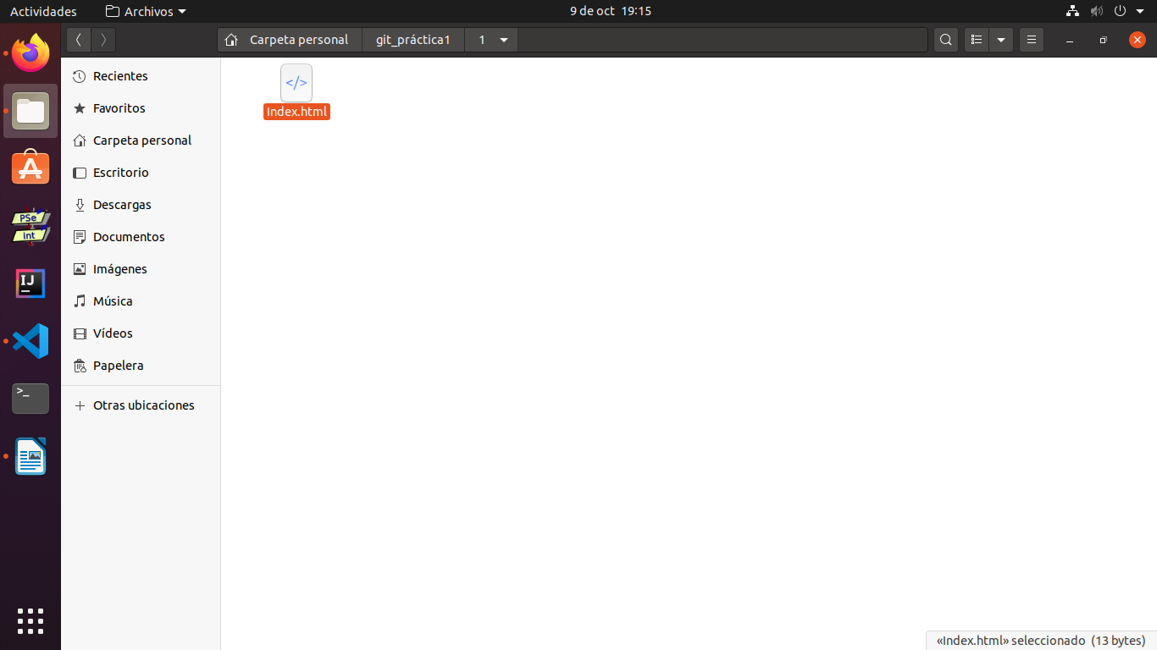

4. Inicia git en este directorio.
He usado el comando “git init” abriendo la terminal desde la carpeta “git_práctica1”. Lo que muestra la terminal en pantalla quiere decir que se ha creado un repositorio de esa carpeta vacío, ya que todavía no hemos añadido y confirmado los archivos que hay en el directorio.

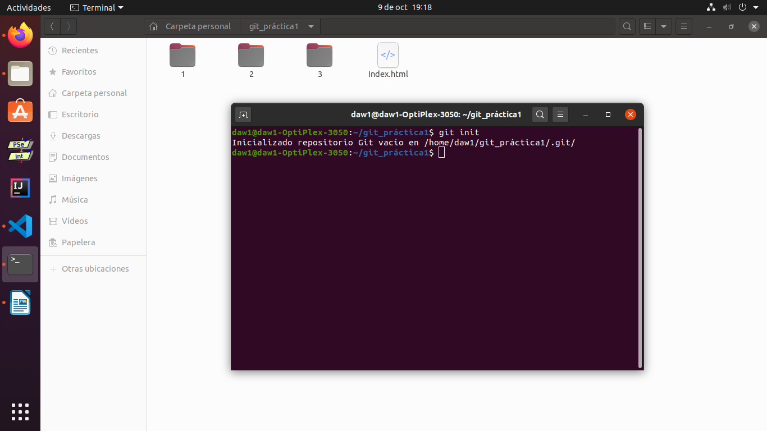
5. Comprueba el estado de todos los archivos y directorios del proyecto git. Explica en qué área de git está cada archivo.
He usado git status. La información que nos muestra la terminal quiere decir que esos archivos no están siendo controlados por git aunque estén dentro del directorio.

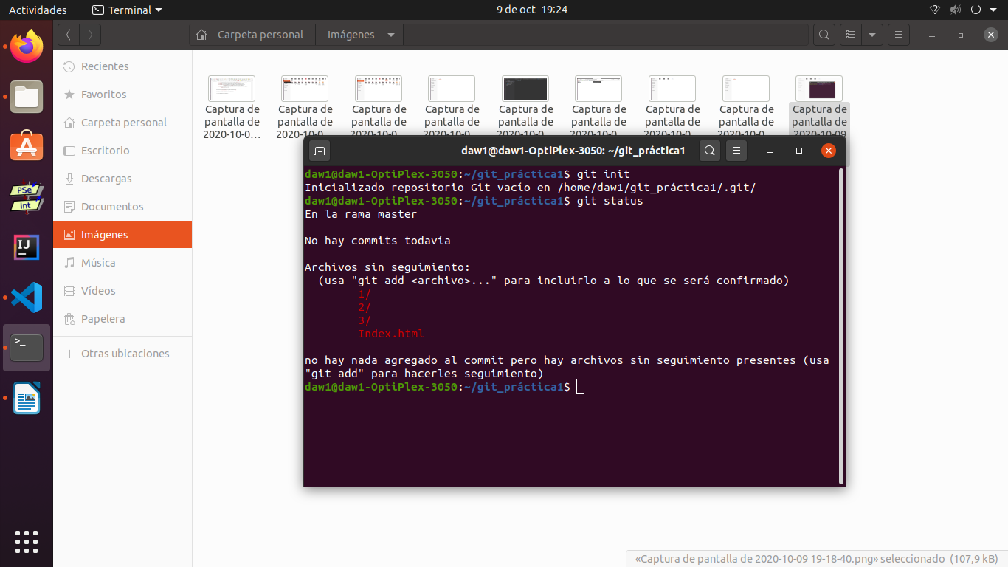

6. Añade el archivo index a git y vuelve a comprobar el estado de los archivos. ¿qué diferencia hay con la anterior comprobación? Explícalo.
He usado git add index y git status. Lo que se muestra en la terminal quiere decir que el archivo “Index.html” ha sido añadido al área de ensayo (staging area) y debemos usar git commit para confirmar los cambios y ser añadidos al repositorio.
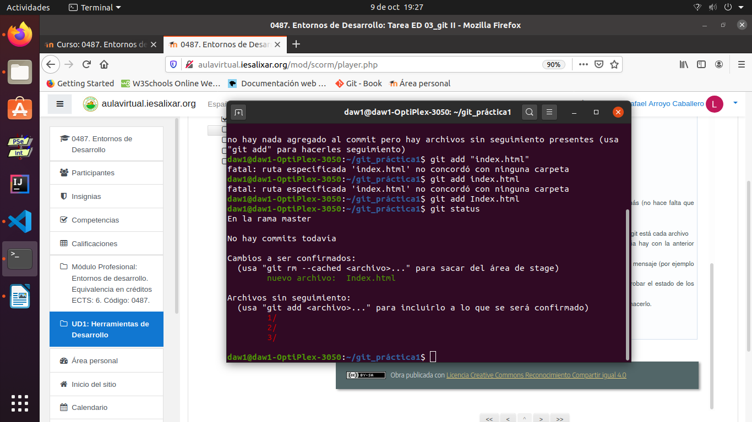
7. Confirma a git que el código del archivo index está ok (de momento). Para ello, indica esto en el mensaje (por el ejemplo “primer commit de index”).
Git commit -m “ “. Lo que nos dice la consola es que 1 archivo ha sido insertado (tambien nos pone que ha sido modificado por que he tenido que volver a hacerlo modificando el archivo).

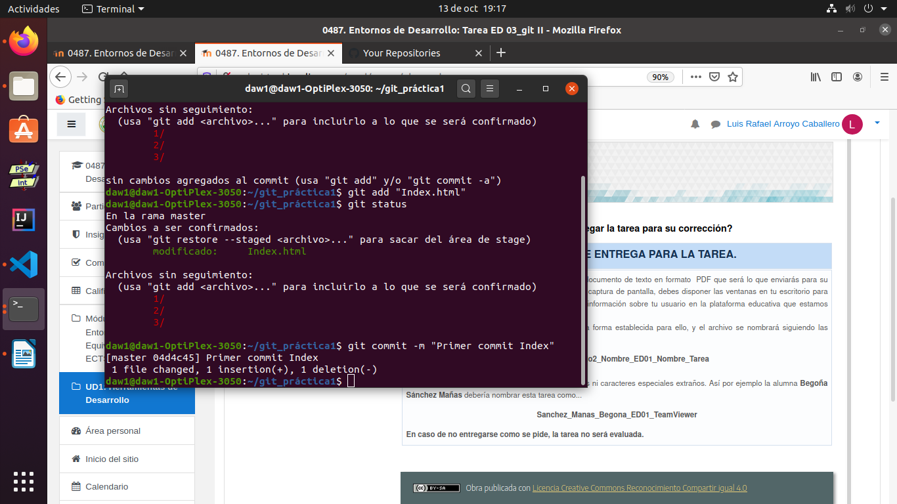

8. Añade más código a tu código index, por ejemplo, varios párrafos con texto y vuelve a comprobar el estado de los archivos, ¿qué diferencia hay con la anterior comprobación?
Git status, ahora nuestro archivo a sufrido cambios, por lo que tendremos que volver a añadirlo a la staging area y hacer de nuevo un commit.

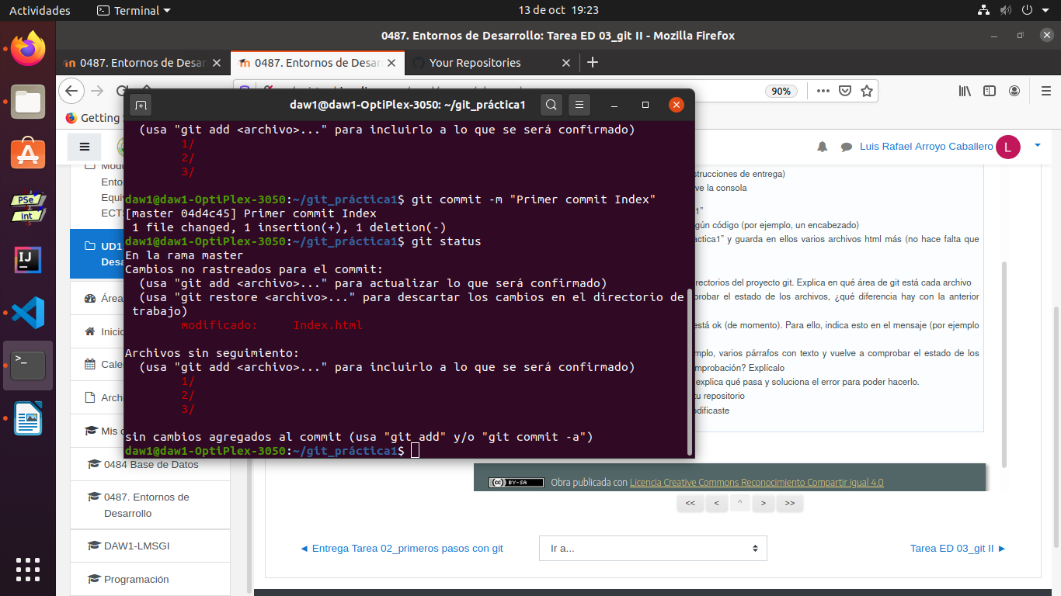

9. Intenta hacer un commit (no creo que puedas), explica qué pasa y soluciona el error para poder hacerlo.
Git commit y git add, no se puede hacer commit ya que no hemos añadido primero nada a la staging area, una vez lo hagamos ya podremos hacer commit.
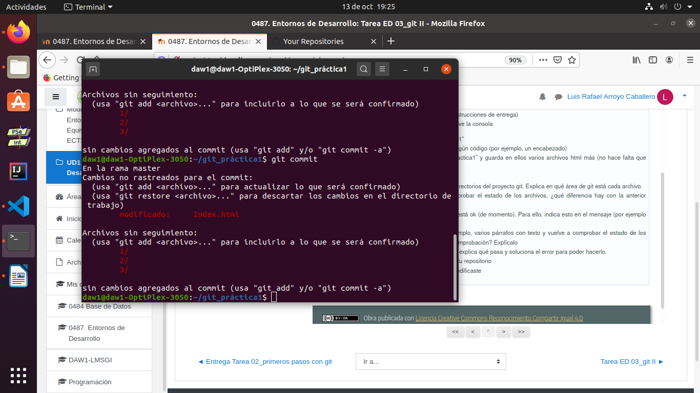

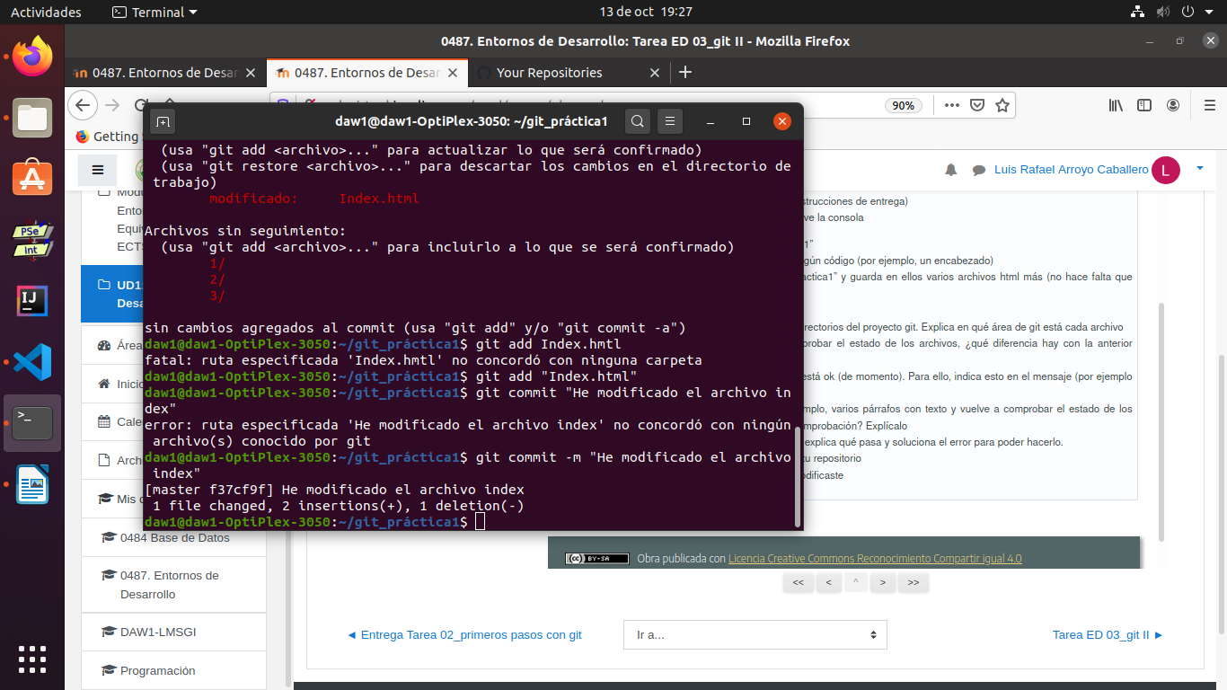

10. Comprueba cuántas copias de index tienes en tu repositorio.
Ningún comando usado, solo hay un archivo index por que lo que estamos haciendo es actualizarlo, no añadir nuevos archivos index.

11. Restaura tu proyecto con el primer index que codificaste.
Git log --oneline y git reset –hard “”, ahora mi archivo index esta en el estado en el que se hizo el primer commit.

